

《计算机组成原理实验》
实验报告

（实验二）

学院名称 | ： | 数据科学与计算机学院
专业（班级） | ： | 16计算机类3班
学生姓名 | ： | 颜彬
学号 | ： | 16337269
时间 | ： | 2017 | 年 | 11 | 月 | 19 | 日

 |  |  | 成绩 | :
实验二 | ： | 单周期CPU设计与实现

- 实验目的
  - 掌握单周期CPU数据通路图的构成、原理及其设计方法；
  - 掌握单周期CPU的实现方法，代码实现方法；
  - 认识和掌握指令与CPU的关系；
  - 掌握测试单周期CPU的方法；
  - 掌握单周期CPU的实现方法。
- 实验内容
设计一个单周期CPU，该CPU能实现以下指令功能操作。
其中以下指令按照mips指令集的编码方式进行编码，与mips指令集保持一致。
指令中的res代表reserve，表示在编码中保留未用。
  - 算术运算指令
    - add rd , rs, rt
000000 | rs(5位) | rt(5位) | rd(5位) | res(5位) | 100000
功能：rd←rs + rt。res为预留部分，即未用，一般填“0”。
    - addi rt , rs ,immediate
001000 | rs(5位) | rt(5位) | immediate(16位)
功能：rt←rs + (sign-extend)immediate；immediate符号扩展再参加“加”运算。
    - sub rd , rs , rt
000000 | rs(5位) | rt(5位) | rd(5位) | res(5位) | 100011
功能：rd←rs – rt
  - 逻辑运算指令
    - ori rt , rs ,immediate
001101 | rs(5位) | rt(5位) | immediate(16位)
功能：rt←rs | (zero-extend)immediate；immediate做“0”扩展再参加“或”运算。
    - and rd , rs , rt
000000 | rs(5位) | rt(5位) | rd(5位) | 100100
功能：rd←rs & rt；逻辑与运算。
    - or rd , rs , rt
000000 | rs(5位) | rt(5位) | rd(5位) | 100101
功能：rd←rs | rt；逻辑或运算。
  - 移位指令
    - sll rd, rt,sa
000000 | res | rt(5位) | rd(5位) | sa | 000000
功能：rd<－rt<<(zero-extend)sa，左移sa位 ，(zero-extend)sa
res为保留部分，未用，一般为0.
  - 比较指令
    - slt rd, rs, rt 带符号数
000000 | rs(5位) | rt(5位) | rd(5位) | 101010
功能：if (rs<rt) rd =1 else rd=0

  - 存储器读/写指令
    - sw rt ,immediate(rs) 写存储器
101011 | rs(5位) | rt(5位) | immediate(16位)
功能：memory[rs+ (sign-extend)immediate]←rt；immediate符号扩展再相加。即将rt寄存器的内容保存到rs寄存器内容和立即数符号扩展后的数相加作为地址的内存单元中。
    - lw rt , immediate(rs) 读存储器
100011 | rs(5位) | rt(5位) | immediate(16位)
功能：rt ← memory[rs + (sign-extend)immediate]；immediate符号扩展再相加。
即读取rs寄存器内容和立即数符号扩展后的数相加作为地址的内存单元中的数，然后保存到rt寄存器中。
  - 分支指令
    - beq rs,rt,immediate
000100 | rs(5位) | rt(5位) | immediate(16位)
功能：if(rs=rt) pc←pc + 4 + (sign-extend)immediate <<2 else pc ←pc + 4
特别说明：immediate是从PC+4地址开始和转移到的指令之间指令条数。immediate符号扩展之后左移2位再相加。
    - bne rs,rt,immediate
000101 | rs(5位) | rt(5位) | immediate
功能：if(rs!=rt) pc←pc + 4 + (sign-extend)immediate <<2 else pc ←pc + 4
特别说明：与beq不同点是，不等时转移，相等时顺序执行。
    - bgtz rs,immediate
000111 | rs(5位) | 00000 | immediate
功能：if(rs>0) pc←pc + 4 + (sign-extend)immediate <<2 else pc ←pc + 4
  - 跳转指令
    - j addr
000010 | addr[27..2]
功能：pc <－{(pc+4)[31..28],addr[27..2],0,0}，无条件跳转。
说明：由于MIPS32的指令代码长度占4个字节，所以指令地址二进制数最低2位均为0，将指令地址放进指令代码中时，省略掉低两位的0。剩下最高4位由pc+4最高4位拼接上。

  - 停机指令
    - halt
111111 | 00000000000000000000000000(26位)
功能：停机；不改变PC的值，PC保持不变。

- 实验原理
  - 单周期CPU
单周期CPU指的是一条指令的执行在一个时钟周期内完成，然后开始下一条指令的执行，即一条指令用一个时钟周期完成。电平从低到高变化的瞬间称为时钟上升沿，两个相邻时钟上升沿之间的时间间隔称为一个时钟周期。时钟周期一般也称振荡周期（如果晶振的输出没有经过分频就直接作为CPU的工作时钟，则时钟周期就等于振荡周期。若振荡周期经二分频后形成时钟脉冲信号作为CPU的工作时钟，这样，时钟周期就是振荡周期的两倍。）
  - 指令执行步骤
    - 取指令(IF)：
根据程序计数器PC中的指令地址，从存储器中取出一条指令，同时，PC根据指令字长度自动递增产生下一条指令所需要的指令地址，但遇到“地址转移”指令时，则控制器把“转移地址”送入PC，当然得到的“地址”需要做些变换才送入PC。
    - 指令译码(ID)：
对取指令操作中得到的指令进行分析并译码，确定这条指令需要完成的操作，从而产生相应的操作控制信号，用于驱动执行状态中的各种操作。
    - 指令执行(EXE)：
根据指令译码得到的操作控制信号，具体地执行指令动作，然后转移到结果写回状态。
    - 存储器访问(MEM)：
所有需要访问存储器的操作都将在这个步骤中执行，该步骤给出存储器的数据地址，把数据写入到存储器中数据地址所指定的存储单元或者从存储器中得到数据地址单元中的数据。
    - 结果写回(WB)：
指令执行的结果或者访问存储器中得到的数据写回相应的目的寄存器中。
图1 单周期CPU指令处理过程
取指令
IF
指令译码
ID
指令执行
EXE
存储器访问
MEM
结果写回
WB
  - MIPS指令的三种格式：
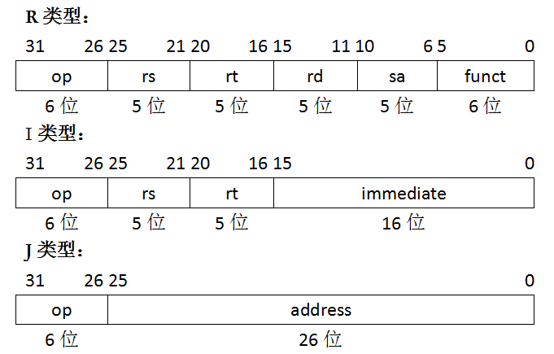
其中，
op：为操作码；
rs：只读。为第1个源操作数寄存器，寄存器地址（编号）是00000~11111，00~1F；
rt：可读可写。为第2个源操作数寄存器，或目的操作数寄存器，寄存器地址同上；
rd：只写。为目的操作数寄存器，寄存器地址（同上）；
sa：为位移量（shift amt），移位指令用于指定移多少位；
funct：为功能码，在寄存器类型指令中（R类型）用来指定指令的功能。与操作码配合使用；
immediate：为16位立即数，用作无符号的逻辑操作数、有符号的算术操作数、数据加载（Load）/数据保存（Store）指令的数据地址字节偏移量和分支指令中相对程序计数器（PC）的有符号偏移量；
address：为地址。

  - CPU线路图
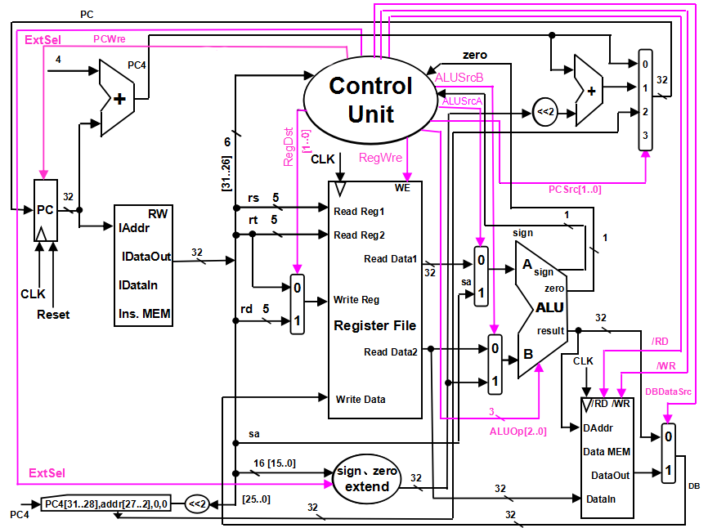
图2 单周期CPU数据通路和控制线路图
图2是一个简单的的数据通路和必要的控制线路图。其中指令和数据各存储在不同存储器中，即有指令存储器和数据存储器。访问存储器时，先给出内存地址，然后由读或写信号控制操作。对于寄存器组，先给出寄存器地址，读操作时，输出端就直接输出相应数据；而在写操作时，在 WE使能信号为1时，在时钟边沿触发将数据写入寄存器。图中控制信号作用如表1所示，表2是ALU运算功能表。
表1 控制信号的作用
控制信号名 | 状态“0” | 状态“1”
Reset | 初始化PC为0 | PC接收新地址
ALUSrcA | 来自寄存器堆data1输出，相关指令：add、sub、addi、or、and、ori、beq、bne、bgtz、slt、sw、lw | 来自移位数sa，同时，进行(zero-extend)sa，即 {{27{0}},sa}，相关指令：sll
ALUSrcB | 来自寄存器堆data2输出，相关指令：add、sub、or、and、sll、slt、beq、bne、bgtz | 来自sign或zero扩展的立即数，相关指令：addi、ori、sw、lw
DBDataSrc | 来自ALU运算结果的输出，相关指令：add、addi、sub、ori、or、and、slt、sll | 来自数据存储器（Data MEM）的输出，相关指令：lw
RegWre | 无写寄存器组寄存器，相关指令：  beq、bne、bgtz、sw、halt、j | 寄存器组写使能，相关指令：add、addi、sub、ori、or、and、slt、sll、lw
InsMemRW | 写指令存储器 | 读指令存储器(Ins. Data)
/RD | 读数据存储器，相关指令：lw | 输出高阻态
/WR | 写数据存储器，相关指令：sw | 无操作
RegDst | 写寄存器组寄存器的地址，来自rt字段，相关指令：addi、ori、lw | 写寄存器组寄存器的地址，来自rd字段，相关指令：add、sub、and、or、slt、sll
ExtSel | (zero-extend)immediate（0扩展），相关指令：ori | (sign-extend)immediate（符号扩展）  ，相关指令：addi、sw、lw、bne、bne、bgtz
PCSel[1..0] | 00：pc<－pc+4，相关指令：add、addi、sub、or、ori、and、slt、  sll、sw、lw、beq(zero=0)、bne(zero=1)、bgtz(sign=1，或zero=1)；  01：pc<－pc+4+(sign-extend)immediate，相关指令：beq(zero=1)、  bne(zero=0)、bgtz(sign=0，zero=0)；  10：pc<－{(pc+4)[31..28],addr[27..2],0,0}，相关指令：j；  11：halt，即pc <- pc
ALUOp[2..0] | ALU 8种运算功能选择(000-111)  000：加法 001：减法 010：与 011：或  100：有符号数比较 101：无符号比较 110：左移 111：逻辑右移
相关部件及引脚说明：
Instruction Memory：指令存储器，
addr，指令存储器地址输入端口
dataOut，指令存储器数据输出端口（指令代码输出端口）
nrd，指令存储器读写控制信号，为0不读，为1读（负逻辑）
Data Memory：数据存储器，
clk，时钟信号
address，数据存储器地址输入端口
writeData，数据存储器数据输入端口
Dataout，数据存储器数据输出端口
nRD，数据存储器读控制信号，为0读（负逻辑）
nWR，数据存储器写控制信号，为0写（负逻辑）
Register File：寄存器组
CLK，时钟信号
RST，清零信号。下降沿到达时清零。
ReadReg1，rs寄存器地址输入端口
ReadReg2，rt寄存器地址输入端口
WriteReg，将数据写入的寄存器端口，其地址来源rt或rd字段
WriteData，写入寄存器的数据输入端口
ReadData1，rs寄存器数据输出端口
ReadData2，rt寄存器数据输出端口
RegWre，写使能信号，为1时，在时钟边沿触发写入
ALU： 算术逻辑单元
ALUopcode，ALU控制信号
rega,ALU第一操作数
regb，ALU第二操作数
result，ALU运算结果
zero，运算结果标志，结果为0，则zero=1；否则zero=0
sign，运算结果标志，结果最高位为0，则sign=0，正数；否则，sign=1，负数

表2 ALU运算功能表
ALUOp[2..0] | 功能 | 描述
000 | Y = A + B | 加
001 | Y = A – B | 减
010 | Y = B & A | 与
011 | Y = A ∨ B | 或
100 | f (A<B &&(A[31] == B[31] ))  Y = 1;  else if ( A[31] && !B[31) Y = 1;  else Y = 0; | 比较A与B  带符号
101 | Y=（A<B）?1: 0 | 比较A与B  不带符号
110 | Y = A << B | A左移B位
111 | Y = A >> B | A逻辑右移B位
  - 控制信号关系表
表3：控制信号关系表
 | add | sub | and | or | sll
ALUScrA | data | data | data | data | sa
ALUScrB | data | data | data | data | data
DB | ALU | ALU | alu | alu | alu
RegWr | 1 | 1 | 1 | 1 | 1
nRD | 1 | 1 | 1 | 1 | 1
nWR | 1 | 1 | 1 | 1 | 1
RegDst | rd | rd | rd | rd | rd
ExtSel | x | x | x | x | x
PCSel | next | next | next | next | next
ALUop | add | sub | and | or | sll
 | slt | addi | ori | sw | lw
ALUScrA | data | data | data | data | data
ALUScrB | data | immd | immd | immd | immd
DB | alu | alu | alu | x | dm
RegWr | 1 | 1 | 1 | 0 | 1
nRD | 1 | 1 | - 1 | 1 | 0
nWR | 1 | 1 | 1 | 0 | 1
RegDst | rd | rt | rt | x | rt
ExtSel | x | 1 | 0 | 1 | 1
PCSel | next | next | next | next | next
ALUop | cmpS | add | or | add | add
 | beg | bne | bgtz | j | halt
ALUScrA | data | data | data | x | x
ALUScrB | data | data | data | x | x
DB | x | x | x | x | x
RegWr | 0 | 0 | 0 | 0 | 0
nRD | 1 | 1 | 1 | 1 | 1
nWR | 1 | 1 | 1 | 1 | 1
RegDst | x | x | x | x | x
ExtSel | 1 | 1 | 1 | x | x
PCSel | ZERO == 1 ? RelJmp : next | ZERO == 0 ? RelJmp : Next | Sign == 0 ? RelJmp : Next | AbsJmp | halt
ALUop | sub | sub | sub | x | x
ALUScrA：data表示数据来自于寄存器，sa表示来自于符号拓展的shift amount
ALUScrB：data表示数据来自于寄存器，immd表示来自于拓展后的16位
- 实验器材
电脑一台，Xilinx Vivado 软件一套，Basys3板一块。
- 实验过程与结果
  - CPU的设计
在此仅摘录部分模块中有代表性或有难点的部分代码。具体代码详见代码文件。
    - 头文件head.v的设计
在头文件中定义了一系列常量，以常量名代替常数，简化了代码的编写，增加了一层抽象。例如，对CU控制单元中的每个控制信号的所有可能结果，都赋予常量：
// ALUSrcA, ALUSrcB
`define FromData 1'b0
`define FromSA 1'b1
`define FromImmd 1'b1

// PCSrc
`define NextIns 2'b00
`define RelJmp 2'b01 //relative jump
`define AbsJmp 2'b10 //absolute jump
`define HALT 2'b11 // halt
对每条指令的op和func都进行编码，（为节省篇幅只摘录部分代码）
// for instruction
// op code
`define opRFormat 6'b000000
`define opADDI 6'b001000
`define opORI 6'b001101
`define opSW 6'b101011
`define opLW 6'b100011
`define opBEQ 6'b000100
`define opBNE 6'b000101
`define opBGTZ 6'b000111
`define opJ 6'b000010
`define opHALT 6'b111111
    - CU的设计
按照表3（控制信号关系表），用assign和case语句，为每个控制信号赋值。代码的编写以控制信号为单位。
例如，部分信号采用assign方式赋值：
// nRD
assign nRD = (Op == `opLW) ? 0 : 1;
// nWR
assign nWR = (Op == `opSW) ? 0: 1;
而部分信号采用case，的方式赋值，如：
// RegWr
always@(*) begin
case (Op)
`opSW, `opBEQ, `opBNE, `opBGTZ,
`opJ, `opHALT : RegWr = 0;
default : RegWr = 1;
endcase
end
在保证代码可读性的基础上，灵活切换代码书写方式，确保代码运行正确，简单易读，维护性好。
    - PC的设计
PC的主体部分采用时钟信号的上升沿触发。
always@(posedge clk or negedge RST) begin
pc <= RST == 0 ? 0 : newpc;
end
当RST为1时，时钟信号到来后，pc的值即为newpc的值。
当RST为从1跳变到0时，pc被清零。
为了计算newpc，引入下列代码：
always@(*) begin
case (sel)
`NextIns : newpc <= pc + 4;
`RelJmp : newpc <= (pc + 4 + (exd_immd16 << 2));
`AbsJmp : newpc <= {pc[31:28], immd26, 2'b00};
`HALT : newpc <= pc;
endcase
end
对sel信号作判断，从而从4个候选值中选择正确的值赋予newpc。
其中newpc的值是从组合电路中得到的，与使用信号无关。
    - decoder译码模块设计
assign op = ins[31:26];
assign func = ins[5:0];
assign sftamt = ins[10:6];
assign rs = ins[25:21];
assign rt = ins[20:16];
assign rd = ins[15:11];
assign immd16 = ins[15:0];
assign immd26 = ins[25:0];
直接采用assign的方式，将指令的32位二进制数字分成各个信号输出。
对于指令中不存在的信号（例如R指令不存在16位立即数immd16和26位立即数immd26），模块依旧会输出某些数据，但其他模块保证不使用这些信号。
    - ROM的设计
nrd为非读信号。当它为0时，允许读指令。
always @(*) begin
if (nrd == 0) begin
dataOut[31:24] = rom[addr];
dataOut[23:16] = rom[addr+1];
dataOut[15:8] = rom[addr+2];
dataOut[7:0] = rom[addr+3];
end else begin
dataOut[31:0] = {32{1'bz}};
end
end
上述代码中的if语句必须接else语句，否则dataOut将会以锁存器的方式实现，并非设计的本意。当nrd为1，,时，dataOut被赋予32位的高阻态。
    - RegFile寄存器文件的设计
assign ReadData1 = (ReadReg1 == 0) ? 0 : regFile[ReadReg1];
assign ReadData2 = (ReadReg2 == 0) ? 0 : regFile[ReadReg2];
always @ (negedge CLK or negedge RST) begin
if (RST==0) begin
for(i=1;i<32;i=i+1)
regFile[i] <= 0;
end
else if(RegWre == 1 && WriteReg != 0)
regFile[WriteReg] <= WriteData;
end
在读寄存器时，若读0号寄存器，直接输出0，否则输出ReadReg号寄存器中的值。读是异步的，故用assign实现。
在写寄存器时，要检查RegWre是否为1，为1时才允许写入；还要检查WriteReg是否为0,0号寄存器不允许写入。写寄存器是同步的，由时钟信号下降沿触发；当清零信号RST下降沿到达时，也触发写寄存器。
采用时钟下降沿触发而不采用上升沿是为了避免竞争与冒险。下降沿到达时，电路一定能确保RegWre，WriteReg，WriteData等信号已经正确到达，故可安全写入。
    - Extend符号/零拓展模块的设计
wire e; // 写寄存器
assign e = extSel & immd16[15];
assign exd_immd = {{16{e}}, immd16};
当extSel为0时，进行零拓展，e为0。当extSel为1时，进行符号拓展，e为16位立即数的符号。
故exd_immd在高位直接补16位e，即完成拓展
    - 显示模块的设计（仅用于硬件仿真）
dispSel控制信号用于选择在数码管上显示的信号。00代表显示pc和pcnew。01代表显示rs和rs寄存器的值，10代表显示rt和rt寄存器的值，11代表ALU的运算结果和数据总线DB的值。
always@(*) begin
case (dispSel)
`PC_NewPC : disp_data = {pc, newpc};
`Rs_RsData : disp_data = {rs, rs_data};
`Rt_RtData : disp_data = {rt, rt_data};
`ALU_DB : disp_data = {ALUResult, RegWriteData};
endcase
end
  - 验证CPU的正确性
    - addi : addi $1,$0,8
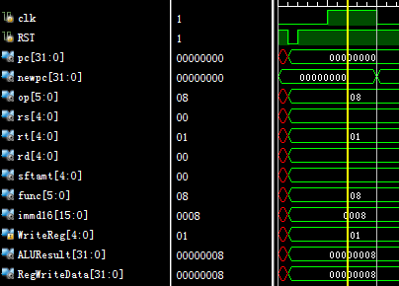
op为8，为addi指令对应的编码。immd16显示16位立即数为8。WriteReg表示将写入1号寄存器，RegWriteData为数据总线，正确地显示了将写回的数据为8 。在clk的下降沿到达后会将数据写入。
    - ori : ori $2,$0,2
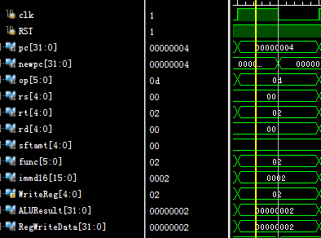
op为04，是ori的编码。ALUResult正确地计算出0和2作或运算的结果2.RegWriteData和WriteReg指示将把2写回到2号寄存器。
    - and ：add $3,$2,$1
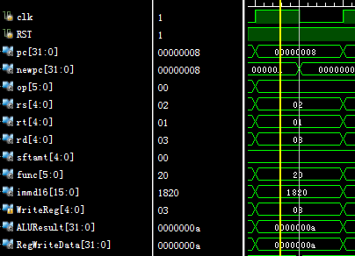
op为0，func为20，编码了指令and。rs，rt，rd正确地指示了该指令使用的寄存器。ALUResult计算出和数A，并将其写回WriteReg指示的寄存器。RegWriteData即数据总线中的数据，此时为ALUResult的数据。
    - sub ： sub $5,$3,$2
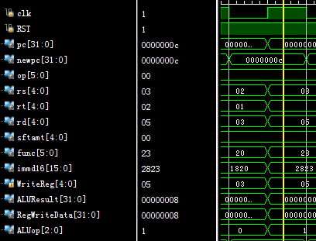
op为0，func为23，编码了R格式的sub指令。ALUop为1，做减法。ALUResult正确计算a-2=8.WriteReg指示将结果写回5号寄存器。
    - and ： and $4,$5,$2
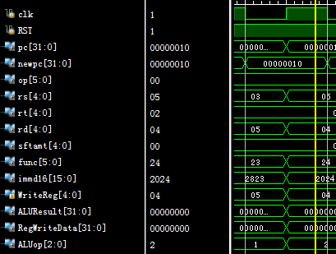
op为0，func为24，是and指令的编码。ALUop为2，指示做与运算。ALU正确计算出8&2=0，将其写入WriteReg（4）寄存器中。
    - or ： or $8,$4,$2
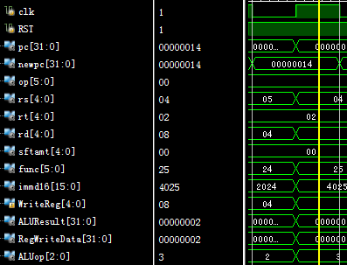
op为0，func为25，是or指令的编码。ALUop为3，作或运算。ALU正确计算出0 | 2 = 2。
    - sll ：sll $8,$8,1
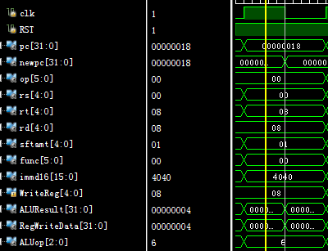
op为0，func为0，为sll指令的编码。ALUop为6，作左移运算。ALU计算出2 << 2 = 4。此时数据总线RegWriteData的数据即为ALU的输出。
    - bne ： bne $8,$1,-2
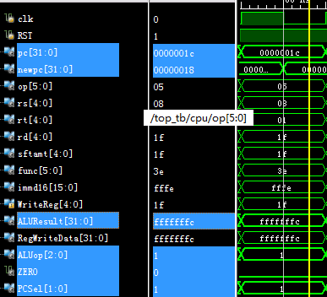
op为5，是bne指令的编码。此时ALUop为1，作减法。8和1号寄存器的差为-2（ALUResult），不为0，故Zerro信号为0.故发生跳转，PCSel为1。再由16位立即数符号拓展左移四位加pc+4，得到newpc为18.故下一个时钟周期将执行地址为18处的指令。
    - bne ：bne ： bne $8,$1,-2
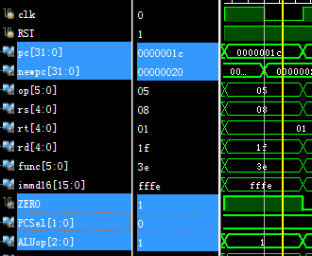
第二次执行该语句时，由于8和1寄存器中的值相等，故ZERO = 1， PCSel为0，不跳转，执行下一条语句。
    - slt ： slt $6,$2,$1
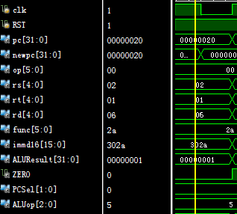
op为0，func为2a，代表指令slt。此时$1的值为8，$2的值为2。ALUop为5，作有符号比较。由于$2<$1，故ALUResult为1，将1写入$6中。
    - slt ： slt $7,$6,$0
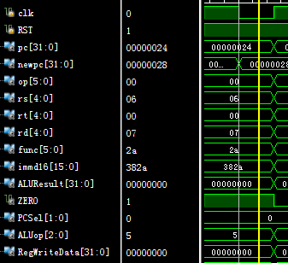
与上一指令类似。由于$6为1，不小于0，故ALUResult为0，将0写入$7中。
    - beq ： beq $7,$1,-2
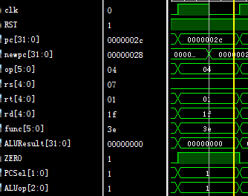
op为4，是beq指令的编码。此时$1,$7的值都为8。ALUop为1，作减法，ALUResult为0。由于结果为0，故ZERO信号为1，发生跳转。PCSel为1，跳转到相对于PC+4为-2的位置，即地址28.
    - beq ： beq $7,$1,-2
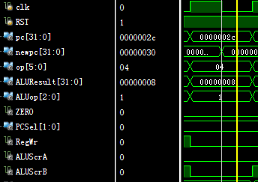
由于$7此时为10，不等于$1(8)，故相减结果不为0，ZERO信号为0。PCSel为0，不跳转，newpc为pc+4，即2c。RegWr为0，不改变寄存器的值。
    - sw ： sw $2,4($1)
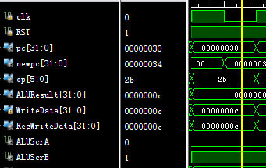

op为4，是sw指令的编码。此时ALUScrA为0，ALUScrB为1，rs寄存器的值和扩展后的16位立即数作为ALU的操作数。作相加运算，相加结果为c，把$2中的值写入内存中的C地址。
    - lw ： lw $9,4($1)
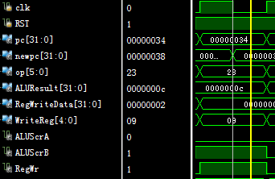
与上一条指令类似，ALUResult计算的结果为C。此时数据总线RegWriteData的值为2，即内存C处的值。WriteReg指示写入9号寄存器。RegWr为1，表示允许写入。
    - bgtz : bgtz $9,1 (>0,转40)
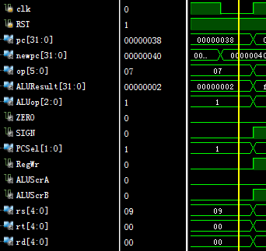
op为7，是bgtz指令的编码。ALUScrA和ALUScrB都为0，取寄存器中的值作为ALU的操作数。其中$0恒为0。ALUop为1，作减法。结果为2，大于零，故发生跳转，PCSel为1。pcnew为pc+4加上16位立即数符号拓展后左移两位。pcnew为40。
    - j ：j 0x00000038
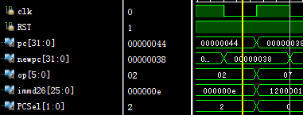
op为2，是j指令对应的编码。0x38在机器指令中存储时，会省略后两位零（即右移两位）。故26位立即数immd26中的数据为E。此时PCSel为2，做绝对跳转。pcnew为38，将跳转到地址38处。
    - bgtz : bgtz $9,1 (>0,转40)
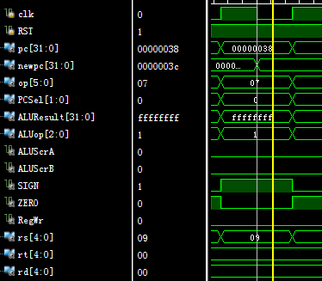
op为7，是bgtz指令的编码。ALUop为1，作减法用于比较。此时的结果为负数（SIGN == 1），不发生跳转，PCSel为0。pcnew为pc+4。
    - halt ： halt
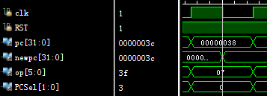
op为3f，是halt指令的编码。此时PCSel为3，代表pcnew=pc，不作改变。此时pcnew和pc都为3c。程序执行的下一条指令的地址仍为3c。程序相当于停止在此处。
  - CPU的硬件仿真
说明：根据需要书写相关内容，如：CPU是怎么设计的？如何验证所设计的CPU是正确的？讲清楚这两个问题。
1、CPU设计的思想、方法：流程图，控制信号表的作用，如何应用？相关图（模块）的说明，及其相关实现代码说明（代码部分必须有侧重点，无需太泛！），强调关键部分，必须有文字加以说明。
2、如何验证你设计的CPU正确性？截波形图说明。波形图上必须包含与该条指令相关的、能说明该指令正确的信号（控制信号、结果数据和地址等），还有结果存放的寄存器及内容，或数据存储器地址及内容，或顺序执行的地址，或即将转移的地址。必须说明相关信号及其作用。对设计中要求实现的每条指令都必须这么做。
3、实现。如何在Basys3板上运行所设计的CPU？运行结果情况说明。
切记！以上内容，在书写实验报告时，必须删除，不能保留在自己的实验报告中。

- 实验心得
体会和建议。（必须认真写，若过于简单，扣分！）
(所写内容，也就是对本实验的总结。从新认识，温故而知新。如实验的整个过程中，所思考的问题、所碰到的问题等，以及最后如何获得解决，从中得到什么?等等，当然，还可能存在未解决的问题，或有所建议等。整个来说，就是总结一下本实验的情况，温故而知新，这个道理显而易见。)

说明：实验报告电子文档单独存放，其余设计文档（Projiect），全部打包在一个文件中。

